МИНОБРНАУКИ РОССИИ
Федеральное государственное бюджетное образовательное учреждение высшего образования
МИРЭА — Российский технологический университет
РТУ МИРЭА
Институт информационных технологий
Кафедра инструментального и прикладного
программного обеспечения

Практическая работа 5
Диаграммы потоков данных DFD
по дисциплине «Проектирование информационных систем»
Тема Образовательный ИТ-хаб

Выполнил студент группы ИНБО-12-23
Полиэктов М. А.
Принял
Рачков А. В.
Дата сдачи __________________
Оценка _____________________

Москва 2026

Введение
Информационная система «Образовательный ИТ-хаб» предназначена для организации обучения ИТ-дисциплинам: выбора курса, зачисления в группу, предоставления материалов, проверки заданий и выдачи сертификатов.
Цель работы — детализировать потоки данных процесса проверки работы слушателя и определить данные, которые должны храниться в системе.
Задание — раскрыть блок A33 из IDEF0 в нотации DFD: построить контекст выбранного процесса, его декомпозицию и следующий уровень детализации; описать процессы, внешние сущности, хранилища и потоки.

Граница DFD-модели
Выбран процесс A33 «Проверить и оценить работу» из практической работы 4. Внешними относительно него являются модуль приёма работ, наставник, слушатель и модуль учёта прогресса. Модуль приёма уже проверил загрузку и сохранил версию; рассматриваемый процесс получает её идентификатор и контекст.
В DFD процесс преобразует данные, внешняя сущность обменивается данными с процессом, хранилище сохраняет данные. Использована нотация с округлёнными прямоугольниками процессов, прямоугольниками внешних сущностей и открытыми справа хранилищами. Все стрелки однонаправленные; двусторонний обмен раскрывается отдельными потоками.
Таблица 1 — Хранилища выбранного процесса
Код | Содержание | Связь с ER-моделью
D1 | Версии работ и их текущий статус | SUBMISSION
D2 | Задания, шкалы и критерии оценивания | ASSIGNMENT
D3 | Зачисления и назначения наставников | ENROLLMENT, COHORT, USER_ACCOUNT
D4 | Рецензии и принятые решения | REVIEW

Чтение D1–D3 требуется для подготовки доверенного контекста. Данные, присланные пользователем, не считаются подтверждением права проверки. Изменение статуса D1 и запись рецензии D4 выполняются одной транзакцией.
Таблица 2 — Процессы первого уровня
№ | Функция | Назначение
1 | Подготовить контекст проверки | Получить версию, задание, зачисление и назначенного наставника.
2 | Получить решение наставника | Выдать очередь и контекст, принять балл и замечания.
3 | Сохранить результат проверки | Проверить решение, сохранить его и выдать результат.

Контекст процесса проверки
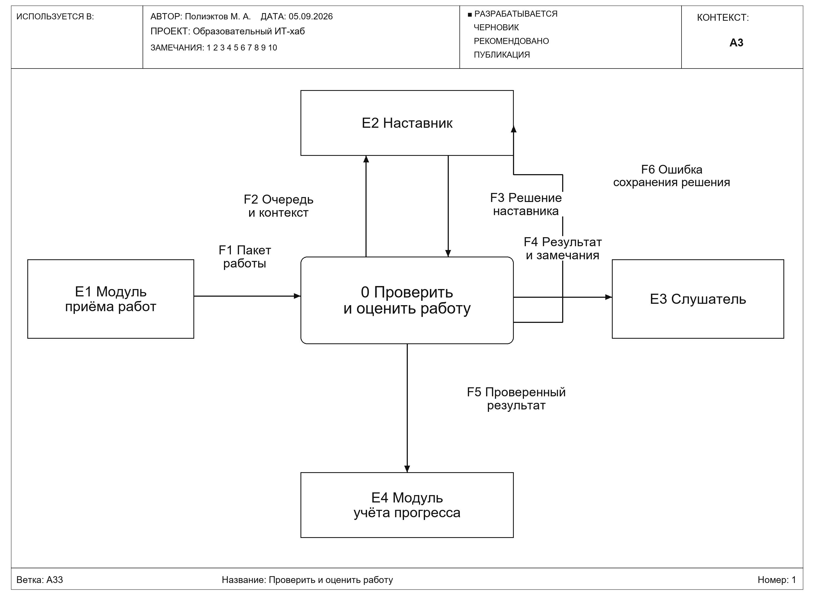
Рисунок 1 — Контекст DFD для блока A33
0 — весь выбранный процесс проверки работы. F1–F6 — его граничные потоки. Хранилища находятся внутри рассматриваемой границы и раскрываются при декомпозиции.

Первый уровень декомпозиции
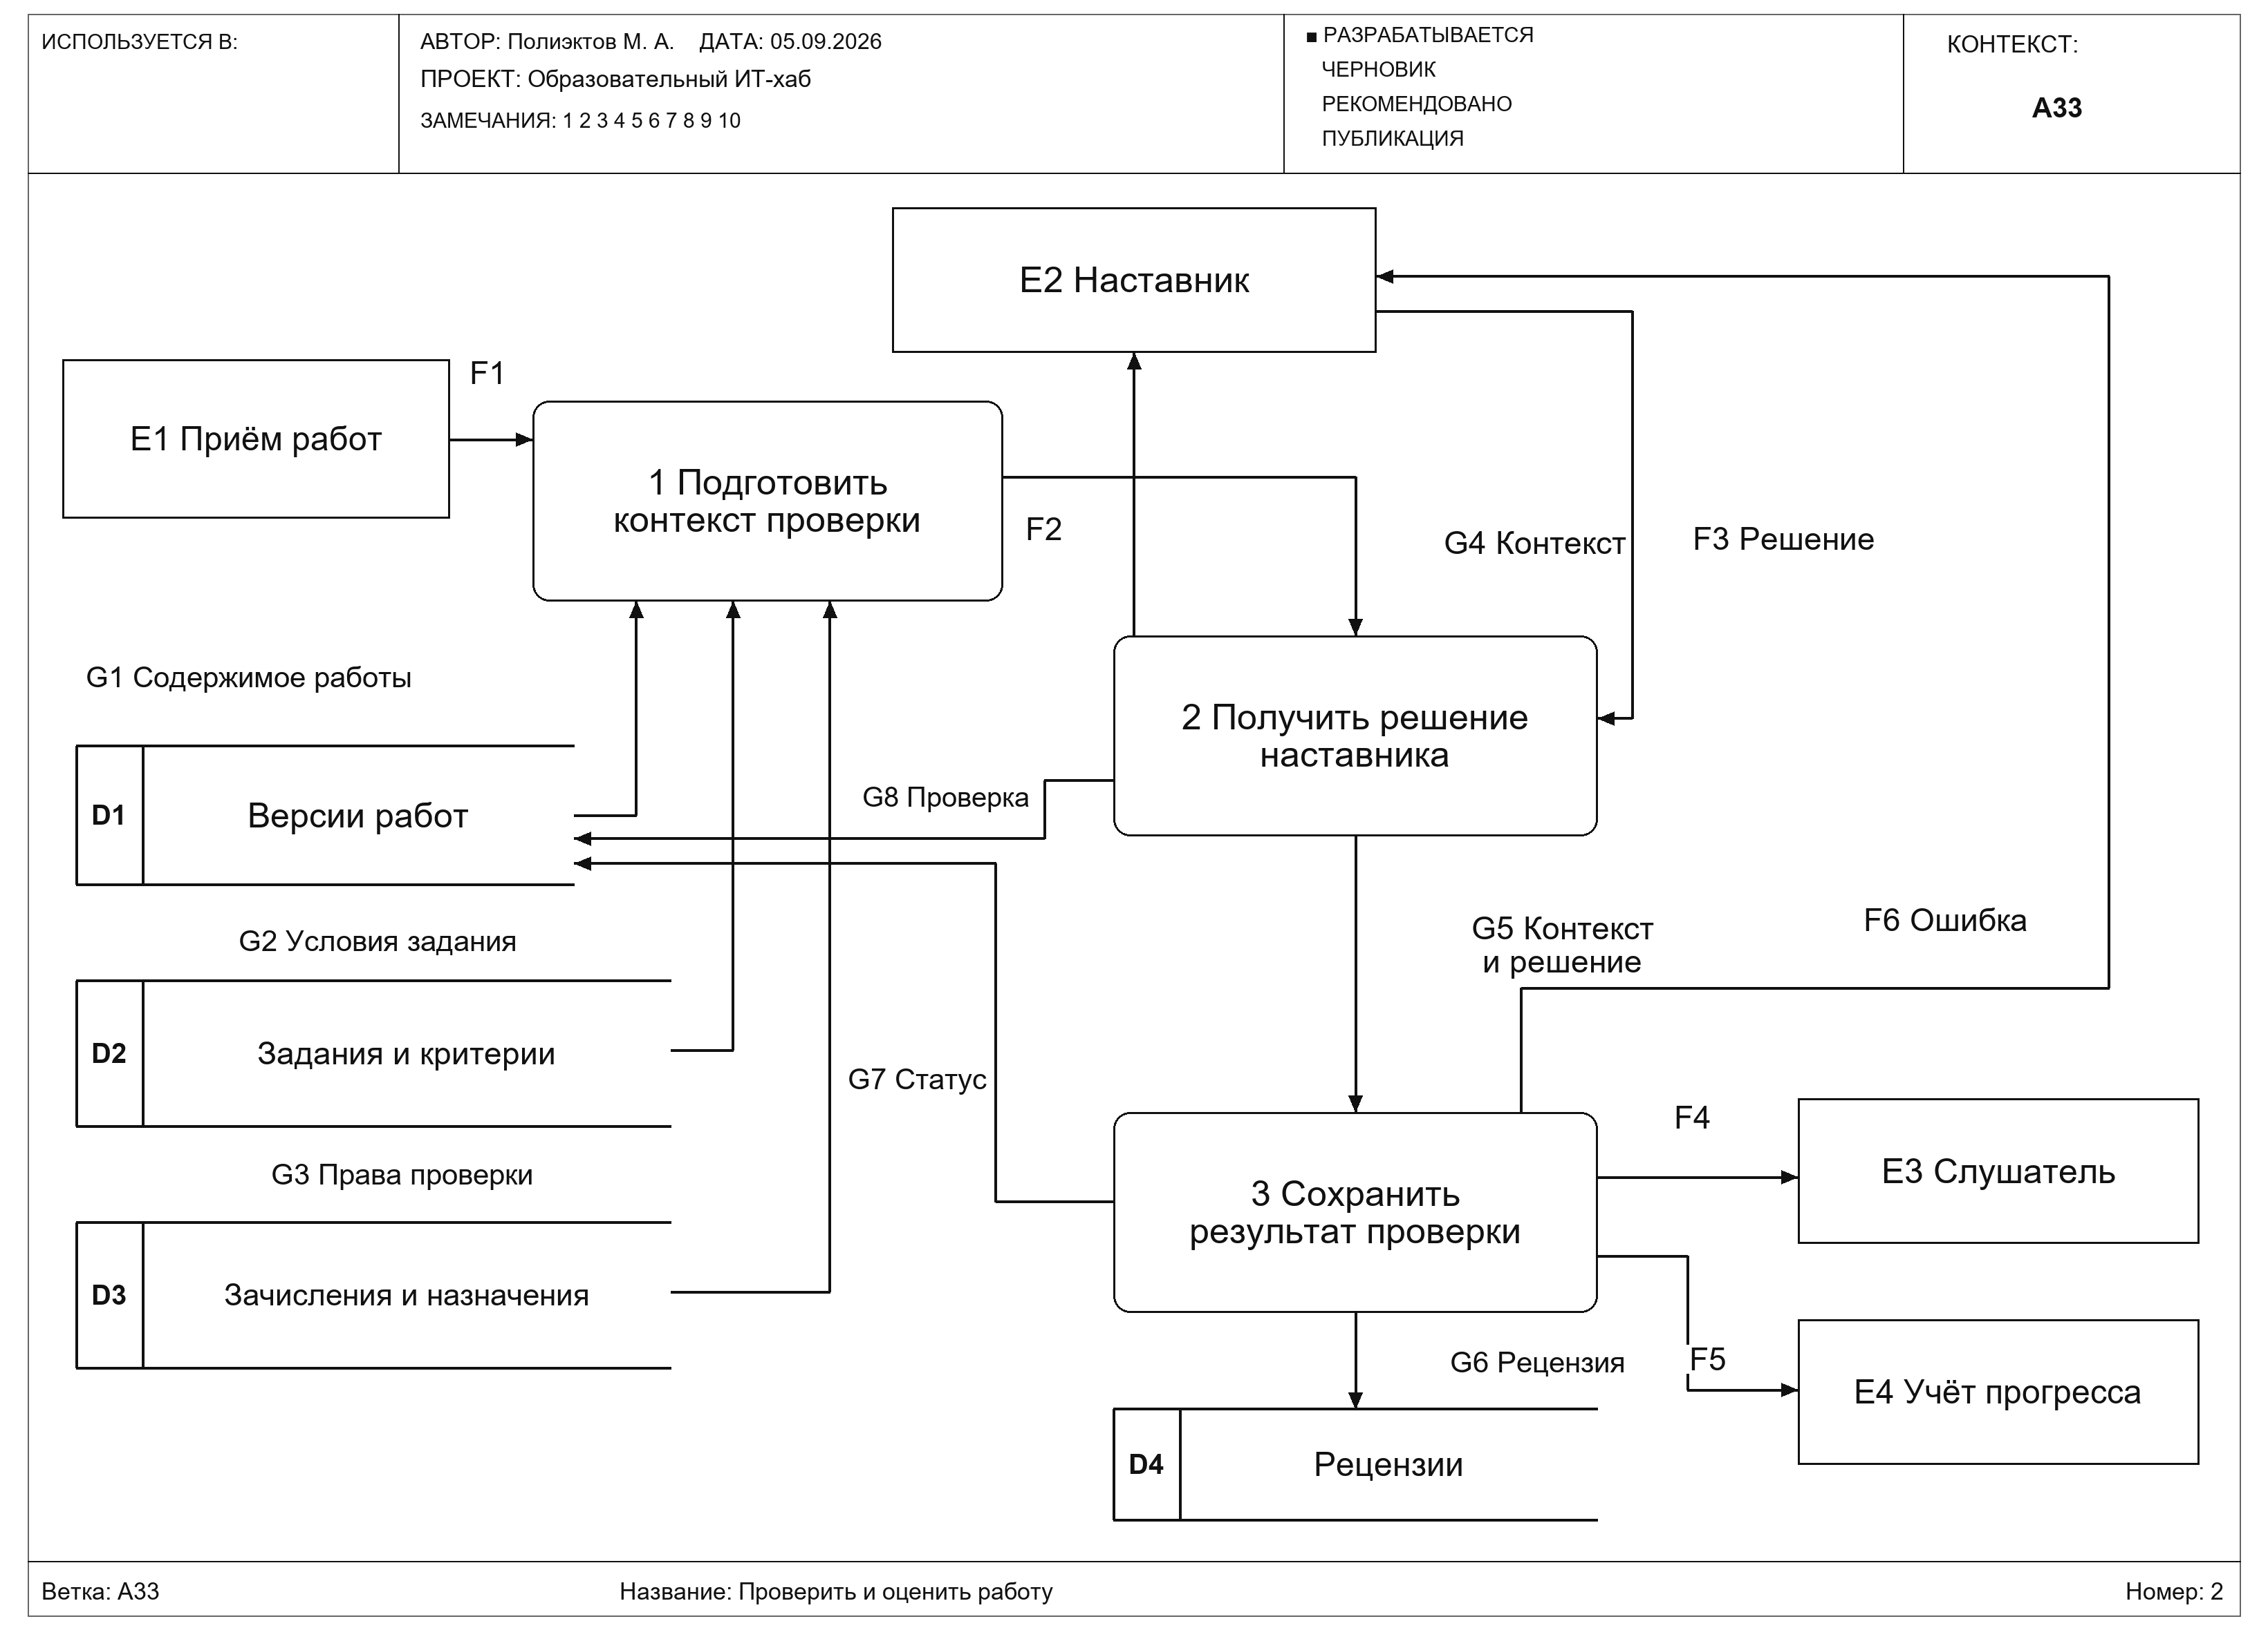
Рисунок 2 — Декомпозиция проверки на процессы 1, 2 и 3
D1–D4 обозначают логические хранилища, F1–F6 сохраняют интерфейс контекста, G1–G8 раскрывают внутренние потоки. Подтверждённый результат выдаётся после записи.

Второй уровень декомпозиции
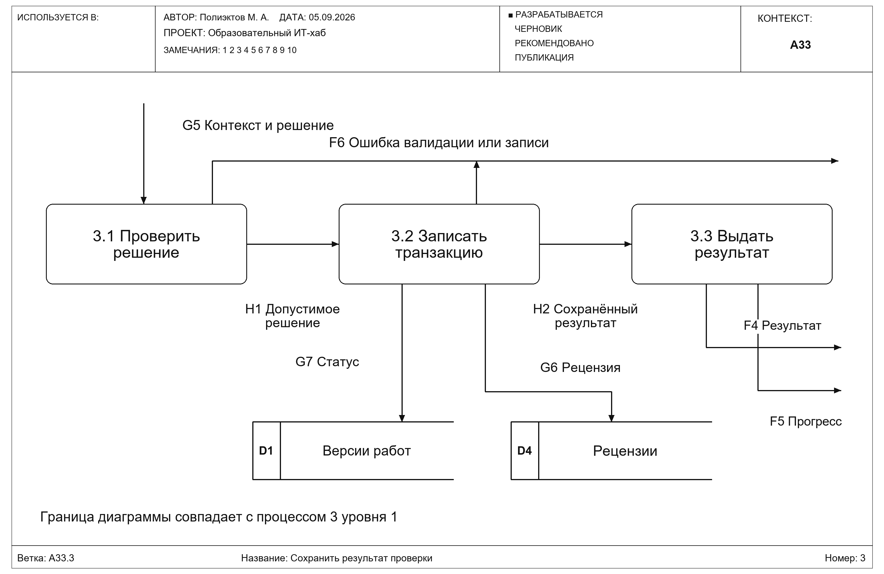
Рисунок 3 — Детализация процесса 3 сохранения результата
3.1 проверяет права, балл и обязательные замечания; 3.2 совместно записывает рецензию и статус; 3.3 формирует ответы слушателю и модулю прогресса. H1 и H2 остаются внутренними потоками этой диаграммы.

Словарь потоков и балансировка
Таблица 3 — Граничные потоки
Код | Источник → получатель | Состав
F1 | E1 → 1 | submission_id, assignment_id, enrollment_id; указание на подготовленную версию.
F2 | 2 → E2 | Очередь работ, файл, автор, критерии, пределы балла и контекст проверки.
F3 | E2 → 2 | reviewer_id, submission_id, score, decision, feedback.
F4 | 3 → E3 | Номер версии, балл, решение, замечания и дата проверки.
F5 | 3 → E4 | Зачисление, задание, версия и подтверждённый результат для обновления прогресса.
F6 | 3 → E2 | Код и текст ошибки проверки или сохранения решения.

Таблица 4 — Внутренние потоки и обращения к данным
Код | Маршрут | Содержание
G1 | D1 → 1 | Файл, номер версии, время и состояние работы.
G2 | D2 → 1 | Критерии, проходной и максимальный баллы.
G3 | D3 → 1 | Связь слушателя с группой, назначенный наставник.
G4 | 1 → 2 | Доверенный контекст: версия, критерии и права.
G5 | 2 → 3 | Контекст, актуальная версия и решение наставника.
G6 | 3 → D4 | Рецензия по конкретной версии.
G7 | 3 → D1 | Новое состояние версии accepted или revision.
G8 | 2 → D1 | Состояние reviewing при взятии работы на проверку.
H1 | 3.1 → 3.2 | Проверенное решение, допустимое для записи.
H2 | 3.2 → 3.3 | Успешно сохранённые идентификаторы и результат.

Правила обработки и согласованность
Процесс 1 использует F1 как указатель на работу и читает D1–D3. Процесс 2 предоставляет наставнику соответствующую очередь, при взятии работы на проверку атомарно устанавливает reviewing по G8, принимает F3 и связывает решение с доверенным контекстом. Работа с неподготовленным пакетом не переходит к оцениванию; такая ошибка относится к границе с модулем приёма и должна устраняться до передачи F1.
Процесс 3.1 проверяет назначение наставника, текущее состояние reviewing, отсутствие ранее сохранённой рецензии, диапазон балла и правила решения. При принятии требуется score ≥ pass_score, при возврате — непустое feedback. Проверка состояния и уникальности повторяется в транзакции 3.2 для защиты от конкурентного сохранения.
Процесс 3.2 сохраняет REVIEW и обновляет SUBMISSION. Ошибка любой записи откатывает обе операции и формирует F6. Только после подтверждения транзакции процесс 3.3 выдаёт F4 слушателю и F5 модулю прогресса. Повторная доставка F5 обрабатывается по идентификатору рецензии без повторного увеличения прогресса.
Таблица 5 — Проверка баланса уровней
Граница | Входы | Выходы
Контекст → уровень 1 | F1 приходит в 1; F3 — в 2 | F2 выходит из 2; F4, F5, F6 — из 3
Процесс 3 → уровень 2 | G5 приходит в 3.1 | F6 из 3.1 и 3.2; G6, G7 из 3.2; F4, F5 из 3.3

На диаграммах нет прямых связей внешней сущности с хранилищем и связей между хранилищами. Каждый процесс имеет входные и выходные данные. Новые внутренние H1 и H2 не меняют границу процесса 3. Контекст и два уровня декомпозиции образуют согласованное описание блока A33.

Вывод
Разработана DFD-модель проверки работы. Выделены четыре хранилища, определён состав данных и порядок сохранения результата. Модель обосновывает сущности SUBMISSION, ASSIGNMENT, ENROLLMENT и REVIEW и задаёт правила целостности для проекта базы данных.
Источники: Лобанов А. А., Лобанова Ю. С., Абраш Е. Н., Братусь Н. В. Проектирование информационных систем / под ред. А. А. Лобанова. 2-е изд. Киров: МЦИТО, 2023. С. 59–67. Материалы проекта «Образовательный ИТ-хаб»: практическая работа 4, блок A33.

